Fila

O que é?
Uma fila é um conjunto ordenado de elementos. Esses elementos são inseridos no final da fila e elementos são retirados do início da fila. Uma fila é ocasionalmente denominada por FIFO (first in firs out).
Por exemplo, a Figura 1, a seguir, exemplifica esse conceito. Esse tipo de representação é denominada por Fila Linear. Um elemento é inserido no final da fila, conforme ilustra a Figura 1a). Nessa figura, o elemento E é inserido no local indicado pelo sentinela FIM da fila.
Quando um elemento é inserido na posição indicada pelo sentinela FIM, esse sentinela deverá mudar de posição, conforme ilustra a Figura 1b).
Qualquer elemento é retirado do INICIO da fila, conforme ilustra a Figura 1c). O inicio da fila é conhecido através de um elemento sentinela denominado por INICIO, conforme exemplificado na Figura 1. Ao retirar um elemento, o sentinela INICIO é deslocado para o próximo elemento da fila, conforme ilustrado na Figura 1c).
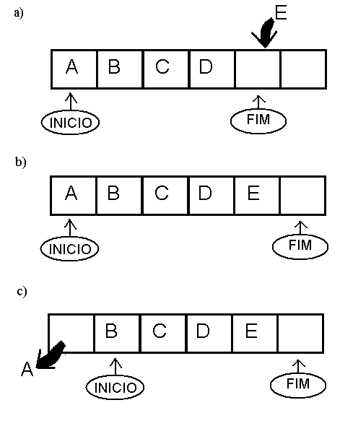

Figura 1-Exemplo de Fila

Operações Básicas
Algumas operações são esperadas de uma fila, a saber:
- Inserção de elemento ou simplesmente insert(elemento).
- Remoção de elemento ou simplesmente remove().
- Verificar se a pilha está vazia ou simplesmente empty()

Implementação de Fila em C
A maneira mais simples é através de um vetor. Por exemplo, o trecho de código a seguir exemplifica uma definição de uma estrutura de informações e a correspondente fila denominada de compras com 4 posições.

//definicao da fila !!
struct produto{ char nome[50];
float valor;
} *compras[4];

Nesse contexto, os sentinelas inicio e fim são inicializados na posição 0 (zero), a primeira posição do vetor. Por exemplo,
int inicio=0;
int fim=0;

A identificação se a fila está vazia ou não pode ser obtida através do seguinte código. A fila estará vazia se os sentinelas de inicio e fim estiverem na mesma posição.

int vazia()
{
if (fim==inicio) {return TRUE;}
else {return FALSE;};
}

A remoção de um elemento da fila pode ser realizada de maneira simples conforme o código abaixo. No trecho de código a seguir, uma variável elemento tem o seu espaço definido através da instrução malloc. Em seguida, caso a fila não esteja vazia, esse elemento recebe os dados do elemento posicionado no inicio da fila e o inicio da fila é incrementado de uma posição.

struct produto *elemento = (struct produto *)
malloc(sizeof(struct produto));

if (vazia()) { }
else
{
elemento = compras[inicio];
inicio++;
}

A inserção de um elemento na fila também pode possuir um algoritmo muito simples, conforme ilustrado a seguir.

struct produto *item = (struct produto *)
malloc(sizeof(struct produto));
do {gets(item->nome);}
while( (strlen(item->nome) < 1) == TRUE);

printf("\n Valor do produto:");
scanf("%g",&item->valor);

compras[fim]=item;
fim++;

Inicialmente, um espaço é reservado para armazenar os dados do item a ser inserido na fila através da instrução malloc. Em seguida, no caso do trecho de código apresentado previamente, preenche-se esses dados através do teclado e a posição indicada pelo sentiela fim recebe esses dados e o sentinela fim é acrescido de uma posição.
O exemplo completo de uma simples aplicação é apresentado no Quadro 1.

Quadro 1 – Exemplo de implementação de Fila Linear em C.
- //
- // EXEMPLO DE FILA
- //
- #include<stdio.h>
- #include<stdlib.h>
- #include<string.h>

- #define MAX 4
- #define TRUE 1
- #define FALSE 0

- //definicao da fila !!
- struct produto{
- char nome[50];
- float valor;
- } *compras[MAX];

- //sentinelas da fila !!
- int inicio=0;
- int fim=0;

- //verifica se a fila estah vazia.
- int vazia()
- {
- if (fim==inicio) {return TRUE;}
- else {return FALSE;};
- }

- //retira o primeiro elemento da fila.
- void retire()
- {
- struct produto *saida = (struct produto *) malloc(sizeof(struct produto));

- if (vazia()) {printf("\n*** O carrinho estah vazio!"); return;}
- else
- {
- saida = compras[inicio];
- inicio++;
- }
- printf("\n*** Retirei o seguinte item do carrinho de compras:”);
- printf(“ %s %.3f" ,saida->nome, saida->valor);
- free(saida);
- }

- //lista os elementos da fila.
- void listAll()
- {
- struct produto *item;
- float total=0;
- int quantidade = 0;
- printf("\n\n\n*** Itens do Carrinho:");
- for (int i = inicio; i < fim; i++)
- { item = compras[i];
- printf("\n%s \t %.3f", &item->nome, item->valor);
- total += item->valor;
- quantidade++;
- }
- printf("\n\n*** Quantidade de itens: %i. Valor total das compras: R$ %.3f" ,quantidade,total);
- }

- void EntradaDeDados()
- {
- struct produto *item = (struct produto *) malloc(sizeof(struct produto));
- if (fim==MAX) {printf("\n*** O Carrinho estah cheio !"); return;}
- else
- {
- printf("\n Nome do Produto =");
- do {gets(item->nome);} while( (strlen(item->nome) < 1) == TRUE);

- printf("\n Valor do produto:");scanf("%g",&item->valor);
- printf("\n*** Produto Inserido!");
- compras[fim]=item;
- fim++;
- }
- }

- // apresenta opcoes na tela do usuario.
- Int menu()
- {
- int o=-1; // !!!! letra o e não o numero 0
- printf("\n\n");
- for(int i = 0; i < 70; i++) printf("-");
- printf("\n\nExemplo de Fila:");
- printf("\n Simulacao de compra de produtos");
- printf("\n Inicio = %i, Fim=%i",inicio,fim);
- printf("\n Selecione a opcao:");
- printf("\n\t 1-Inserir um elemento no carrinho.");
- printf("\n\t 2-Retirar um elemento do carrinho.");
- printf("\n\t 3-Listar produtos armazenados no carrinho.");
- printf("\n\t 4-Encerrar o programa.");
- printf("\n\t ?_");scanf("%u",&o);
- return o; // !!!! letra o e não o numero 0
- }

- int main(void)
- {
- int op = 0;
- while(op != 4)
- {
- op=menu();
- switch (op)
- {
- case 1: EntradaDeDados();
- break;
- case 2: retire();
- break;
- case 3: listAll();
- break;
- case 4: exit(0);
- }
- }
- return TRUE;
- }

Tarefa: Quais as limitações do programa anterior?

Fila Circular

Outra forma de implementação de filas é a Fila Circular, conforme exemplificado pela Figura 2.
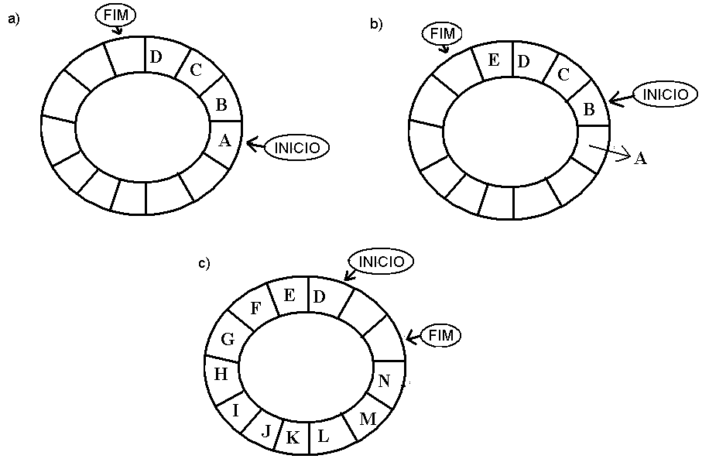
Figura 2-Exemplos de Fila Circular
Nesse contexto, os sentinelas INICIO e FIM têm as suas posições definidas em qualquer ponto do circulo conforme ilustra a figura 2a). A retirada de elementos da fila libera espaço para a inserção de novos elementos na fila, conforme ilustram as Figuras 2b) e 2c). Essas características não são observadas no exemplo anterior.
O programa listado no Quadro 1 foi modificado. Nessa modificação buscou-se representar uma Fila Circular.

Tarefa: Responda:
Que modificações foram feitas?
Que diferenças podem ser observadas na execução do programa do Quadro 2 em comparação com o Quadro 1 no o critério de quantidade de elementos inseridos e removidos?

Quadro 2 – Exemplo de Fila Circular.
- //
- // EXEMPLO DE FILA CIRCULAR
- //
- #include<stdio.h>
- #include<stdlib.h>
- #include<string.h>

- #define MAX 4
- #define TRUE 1
- #define FALSE 0

- //definicao da fila !!
- struct produto{
- char nome[50];
- float valor;
- } *compras[MAX];

- //sentinelas da fila !!
- int inicio=0;
- int fim=0;

- //verifica se a fila estah vazia.
- int vazia()
- {
- if (fim==inicio) {return TRUE;}
- else {return FALSE;};
- }

- //retira o primeiro elemento da fila.
- void retire()
- {
- struct produto *saida = (struct produto *) malloc(sizeof(struct produto));
- // Modificacao: inserir a opcao de reiniciar;
- if (inicio==MAX) inicio=0;
- if (vazia()) {printf("\n*** O carrinho estah vazio!");
- return;}
- else
- {
- saida = compras[inicio];
- inicio++;
- }
- printf("\n*** Retirei o seguinte item do”);
- printf(“ carrinho de compras: %s %.3f" ,saida->nome
- , saida->valor);
- free(saida);
- }

- //lista os elementos da fila.
- void listAll()
- {
- struct produto *item;
- float total=0;
- int quantidade = 0;
- int i=inicio;
- printf("\n\n\n*** Itens do Carrinho:");
- //modificar o algoritmo de impressao
- while(i != fim)
- { item = compras[i];
- printf("\n%s \t %.3f", &item->nome, item->valor);
- total += item->valor;
- quantidade++;

- if ((i+1)>MAX) i=0;
- else i++;
- if (quantidade > MAX) {printf("\nErro"); return;}
- }
- printf("\n\n*** Quantidade de itens: %i. Valor total das compras: R$ %.3f",quantidade,total);
- }

- void EntradaDeDados()
- {
- struct produto *item = (struct produto *) malloc(sizeof(struct produto));
- //modificar o criterio de identificacao de carrinho cheio.
- if (((fim+1) == inicio) || (fim==MAX && !inicio) )
- {printf("\n*** O Carrinho estah cheio !"); return;}
- else
- {
- printf("\n Nome do Produto =");
- do {gets(item->nome);} while( (strlen(item->nome) < 1) == TRUE);

- printf("\n Valor do produto:");scanf("%g",&item->valor);
- printf("\n*** Produto Inserido!");
- compras[fim]=item;
- if (fim==MAX) fim=0;
- else fim++;
- }
- }

- // apresenta opcoes na tela do usuario.
- int menu()
- {
- int o=-1;
- printf("\n\n");
- for(int i = 0; i < 70; i++) printf("-");
- printf("\n\nExemplo de Fila Circular:");
- printf("\n Simulacao de compra de produtos");
- printf("\n Inicio = %i, Fim=%i",inicio,fim);
- printf("\n Selecione a opcao:");
- printf("\n\t 1-Inserir um elemento no carrinho.");
- printf("\n\t 2-Retirar um elemento do carrinho.");
- printf("\n\t 3-Listar produtos armazenados no carrinho.");
- printf("\n\t 4-Encerrar o programa.");
- printf("\n\t ?_");scanf("%u",&o);
- return o;
- }

- void main(void)
- {
- int op = 0;
- for(;;)
- {op=menu();
- switch (op)
- {
- case 1: EntradaDeDados();
- break;
- case 2: retire();
- break;
- case 3: listAll();
- break;
- case 4: exit(0);
- } }}

Tarefa:
Implementar uma Fila Linear dinâmica, ou seja, uma fila onde a quantidade máxima de elementos não é conhecida em tempo de desenvolvimento.
A figura a seguir exemplifica uma fila dinâmica. Por exempo, uma fila formada pelos elementos A, B e C possui dois sentinelas denominados por INICIO e FIM, conforme ilustra a Figura a). A inserção de um novo elemento deverá ser feita no final da fila, conforme ilustra a Figura b). A remoção de um elemento deverá ser feita no inicio da fila, conforme ilustra a Figura c).

